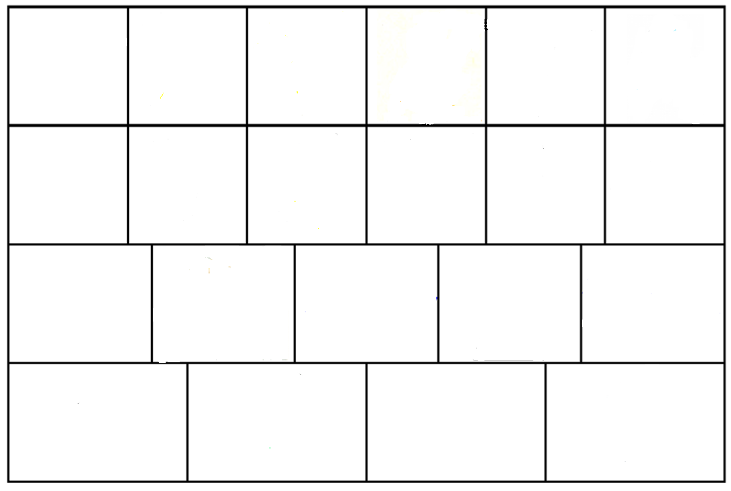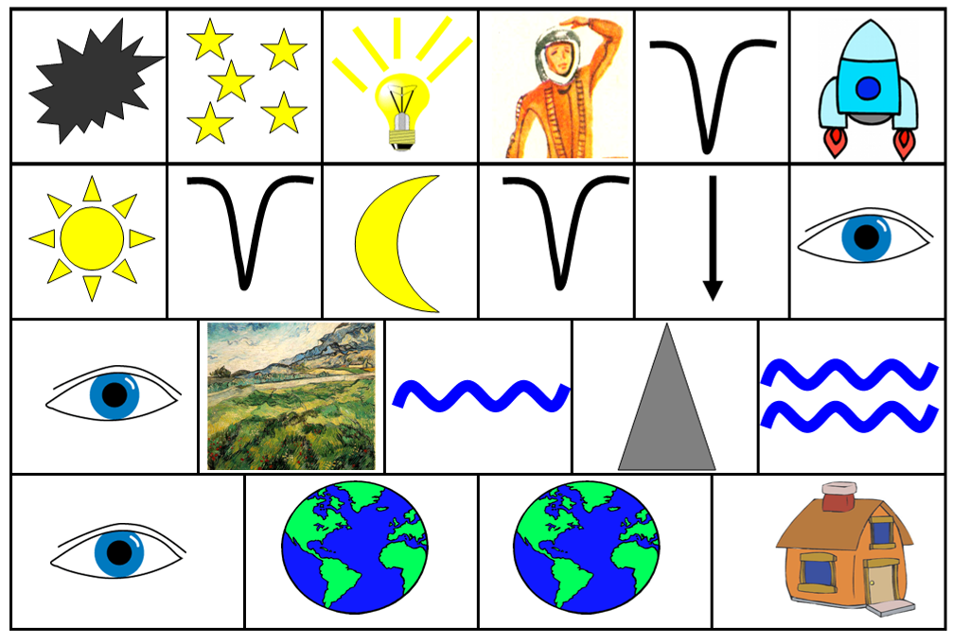



наш дом родной



шар земной



весь шар земной



Видит он



и моря



реки



горы



поля



Видит сверху он



глядит



И на Землю вниз



летит



И ночь



летит



День



в ракете



летит



космонавт



светят



звёзды



В тёмном небе

